CONCEPTOS DE EPIDEMIOLOGIA CLINICA
ACTIVIDAD PRELIMINAR
[Fecha]
[Nombre de la compañía]
[Dirección de la compañía]

MARIA DEL CARMEN GARZA CECEÑA
LME3903

HISTORIA DE LA MEDICINA BASADA EN EVIDENCIAS

Muchas de las ideas que promueven el ejercicio de la MBE son muy antiguas. Durante el reinado del Emperador Qianlong en China (Siglo XVIII), se desarrolló una metodología para interpretar los textos antiguos de Confucio, llamada “kaozheng”, que traducido significa “practicando investigación con evidencias”. Fue hasta 1952 que apareció el primer ensayo clínico aleatorio publicado en el British Medical Journal constituyendo un punto de cambio fundamental en el desarrollo del razonamiento biomédico, que permitió cuantificar la eficacia real y la seguridad de las intervenciones preventivas, diagnósticas o terapéuticas, así como la formación de opiniones sobre el pronóstico. El ensayo clínico fue el punto de partida para el desarrollo de múltiples técnicas de estudio y análisis científicos basados en la estadística y la epidemiología. Sin embargo, fue necesario que transcurrieran años, para que estos criterios se incorporaran eficazmente al campo de la epidemiología clínica. A finales de la década de los 70 varios epidemiólogos clínicos entre los que se destacan Sackett, Haynes y Tugwell, se esforzaban por integrar los datos de la investigación clínica a la toma de decisiones en la práctica médica; en los 80 aparecieron las primeras publicaciones orientadas a la revisión crítica de estudios publicados en revistas médicas y fue así que en 1990 en la Universidad de McMaster en Canadá, G. Guyatt acuñó el término “Medicina Basada en la Evidencia” (MBE) dando un nuevo enfoque a la docencia y práctica de la medicina y resaltando la importancia del examen crítico de las pruebas o “evidencias” procedentes de la investigación. La MBE generó una fuerte polémica entre los defensores de la nueva postura y de la “medicina tradicional”; para los primeros fue un nuevo paradigma el ejercicio de la medicina y una filosofía de la práctica y la docencia clínica, con este enfoque ya no bastaría sólo la experiencia, sino que era obligatoria la evidencia científica para tomar decisiones clínicas acertadas. Los detractores lo consideraron como una exageración, la “deshumanización” de la medicina; la transformación de los clínicos en meros “aplicadores de recetas de cocina”; destruyendo así la relación médico-paciente. Afortunadamente en la actualidad se han reducido las diferencias que parecían irreconciliables. La propuesta actual de la MBE es emplear la mejor evidencia disponible para la toma de decisiones clínicas, sin desconocer la importancia de la experiencia. La MBE propone como mayor grado de evidencia a las revisiones sistemáticas (RS) el meta-análisis y los ensayos clínicos aleatorizados. Si bien la evidencia se considera siempre necesaria, existen otros factores a considerar al tiempo de tomar decisiones, lo que nos lleva a la segunda propuesta de la MBE: el uso de la evidencia debe ser explícito y juicioso. La aplicación indiscriminada de evidencia sería en extremo peligrosa, pero la integración con criterio de la evidencia con otros factores determinantes, permitirán a nuestros pacientes beneficiarse de la mejor decisión. La MBE consiste en el uso consciente, explícito y juicioso de las mejores y más actuales pruebas en la toma de decisiones sobre la atención integral de cada individuo, no sólo sobre su enfermedad o proceso, comprendiendo desde la realización de diagnósticos precisos, atención eficiente y la identificación y consideración de los principios, preferencias y derechos de los pacientes.

TIPOS DE ESTUDIOS

Descriptivos:
Transversal o prevalencia
Ecológicos o poblacionales

Analíticos:
Cohorte
Casos y controles

Experimentales
No aleatorizados o cuasi-experimentales
Antes-después o pre-post
Experimentales clínicos aleatorizados o patrón de oro (RCT)

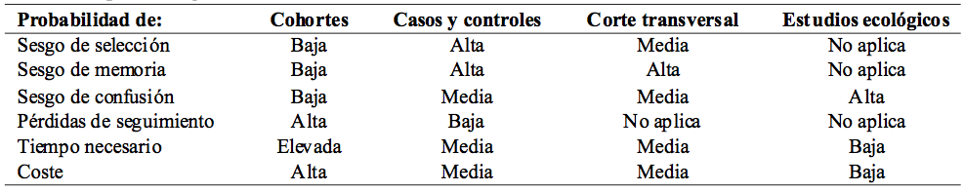

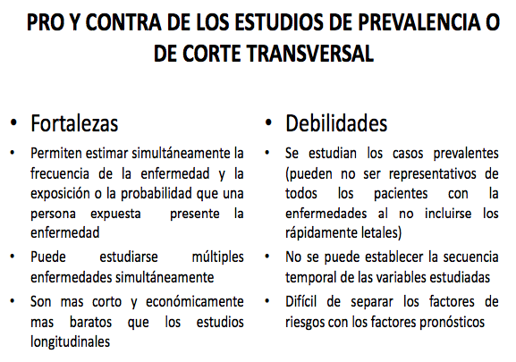
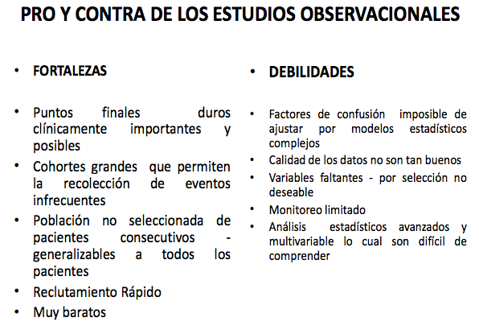

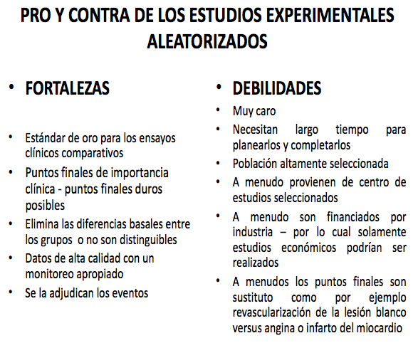

BIBLIOGRAFIA

Donis, J. Tipos de diseños de los estudios clínicos y epidemiológicos. Avances en Biomedicina [en línea]. Volumen 2(2), May-Ago 2013, p 76-99. ISSN: 2244-7881. Disponible en: http://www.redalyc.org/pdf/3313/331327989005.pdf
Manterola, C. & Otzen, T. Los sesgos en investigación clínica. Int. J. Morphol [en línea]. Volumen 33(3): 1156-1164, 2015. Disponible en: http://www.scielo.cl/pdf/ijmorphol/v33n3/art56.pdf
Sánchez, K., Sosa, R., Green, D. & Motola, D. Importancia de la medicina basada en evidencias en la práctica clínica cotidiana. Medigraphic [en línea]. Volumen 14(1), Enero-Marzo 2007. Médica Sur, México. Disponible en: http://www.medigraphic.com/pdfs/medsur/ms-2007/ms071b.pdf
Letelier, L. et al. La medicina basada en evidencia. Rev Méd Chile [en línea]. 131: 939-946, 2003. Disponible en: http://www.scielo.cl/pdf/rmc/v131n8/art16.pdf

